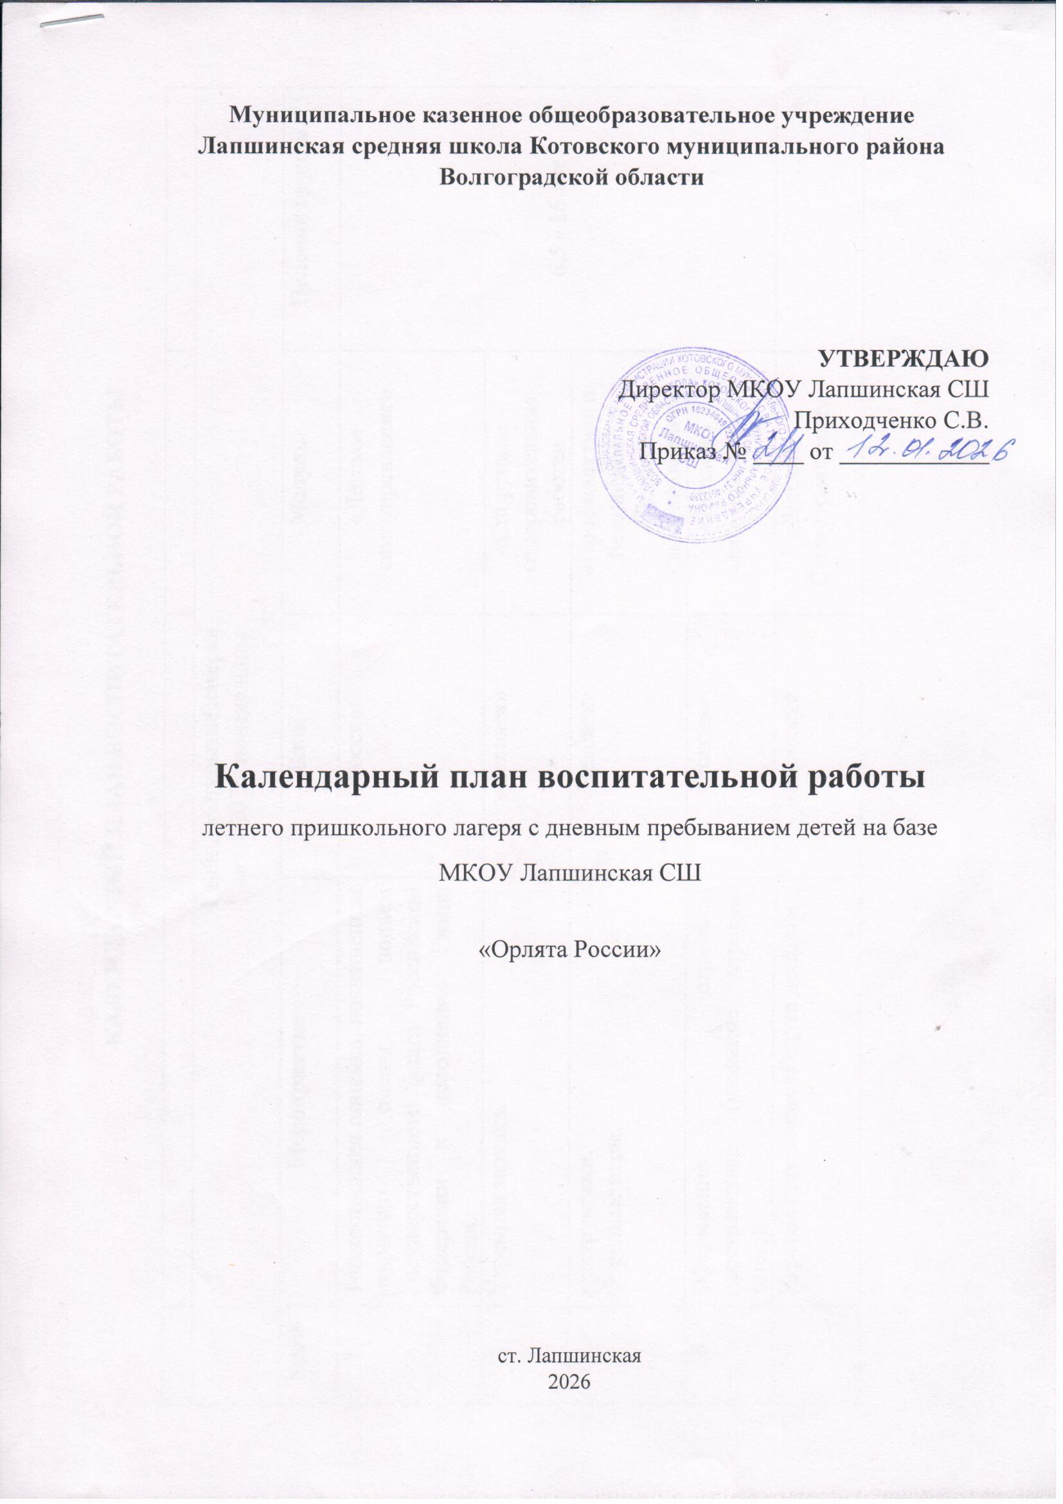

КАЛЕНДАРНЫЙ ПЛАН ВОСПИТАТЕЛЬНОЙ РАБОТЫ

Календарный план воспитательной работы детского оздоровительного лагеря с дневным пребыванием детей составлен с целью конкретизации форм, видов воспитательной деятельности и организации единого пространства воспитательной работы детского.
План разделен на модули, которые отражают направления воспитательной работы в соответствии с Программой воспитания и определяет уровни проведения мероприятий.

2026 год – год Единства народов России.

.

КАЛЕНДАРЬ ДНЕЙ ЕДИНЫХ ДЕЙСТВИЙ.

1 июня - День защиты детей.
5 июня – День эколога.
6 июня – День русского языка.
12 июня – День России.
22 июня - День памяти и скорби.

КАЛЕНДАРНЫЙ ПЛАН ВОСПИТАТЕЛЬНОЙ РАБОТЫ

1 День, «Открытие лагеря»
1 июня 2026, понедельник

№п/п | Мероприятие | Блок | Модуль | Целевая группа
1 | Торжественная линейка, посвященная открытию смены, подъём Государственного флага Российской Федерации и исполнение Гимна России. | «Россия» | «Детское самоуправление» | 6,5 - 16 лет
2 | Утренняя зарядка. | «Человек» | «Спортивно - оздоровительная  работа» | 6,5 - 16 лет
3 | Инструктажи. Отрядные игры. | «Человек» | «Профилактика и безопасность»  «Детское  самоуправление» | 6,5 - 16 лет
4 | Оформление отрядного  пространства» (название отрядов, девиз). | «Россия» | «Детское самоуправление» | 6,5 - 16 лет
5. | Игровая программа «Радуга детства» | «Человек» | «Детское  Самоуправление»

 | Линейка. Подведение итогов дня. | «Человек»
2 день «Мульти-пульти карнавал»
(поход в Лапшинский Дом Культуры)
2 июня 2026, вторник
1 | Утренняя зарядка. | «Человек» | «Спортивно-  оздоровительная  работа» | 6,5 - 16 лет
2 | Инструктаж перед походом в ДК. | «Человек» | «Профилактика и  безопасность» | 6,5 - 16 лет
3 | Поход в ДК. | «Человек» | Цифровая и медиа-  среда | 6,5 - 16 лет
4 | Игровая викторина «В гостях у  мультиков». | «Человек» | Детское  самоуправление | 6,5 - 16 лет
5 | Линейка. Подведение итогов дня. | «Россия» |  | 6,5 - 16 лет
- день «Вселенная космос»
3 июня 2026, среда
1 | Утренняя зарядка | «Человек» | «Спортивно-  оздоровительная  работа» | 6,5 – 16 лет
2 | Арт-мастерская «В космосе» | «Человек» | «Детское  самоуправление» | 6,5 – 16 лет
3 | Квест-игра «Полёт во вселенную» | «Человек» | «Детское  самоуправление» | 6,5 – 16 лет
4 | Игра-путешествие «Космические пираты» (поиск клада) | «Человек» | «Спортивно-  оздоровительная  работа» | 6,5 – 16 лет
5 | Линейка. Подведение итогов дня. | «Россия» |  | 6,5 – 16 лет

- день «День эколога»
- июня 2026«Культура России», четверг
1 | Утренняя зарядка | «Человек» | «Спортивно-  оздоровительная  работа» | 6,5 – 16 лет
2 | Конкурс рисунков «Красная книга  Кировской области» | «Россия» | Детское  самоуправление | 6,5 – 16 лет
3 | Экологическая викторина «Юные  природоведы» | «Россия» | Детское  самоуправление | 6,5 – 16 лет
4 | Линейка. Подведение итогов дня | «Россия» |  | 6,5 – 16 лет
- день «День русского языка»
- июня 2026, пятница
1 | Утренняя зарядка | «Человек» | «Спортивно-  оздоровительная  работа» | 6,5 - 16 лет
2 | Игровая квест-программа  «У Лукоморья…» | «Мир» | «Культура России» | 6,5 - 16 лет
3 | Мастер-класс по изготовлению подарков «Аленький цветочек» | «Мир» | «Культура России» | 6,5 - 16 лет
4 | Линейка. Подведение итогов | «Россия» |  | 6,5 - 16 лет
- день «Музыка нас связала»
8 июня 2026, понедельник
1 | Утренняя зарядка | «Человек» | «Спортивно-  оздоровительная  работа»

2 | Музыкальный конкурс «Угадай  мелодию» | «Человек» | Цифровая и медиа-  среда | 6,5 - 16 лет
3 | Игровая программа «Песни из  любимых мультфильмов» | «Человек» | Детское  самоуправление | 6,5 - 16 лет
4 | Линейка. Подведение итогов. | «Россия» |  | 6,5 - 16 лет
- день «День семьи»
9 июня 2026, вторник
1 | Утренняя зарядка | «Человек» | Спортивно-  оздоровительная  работа | 6,5 - 16 лет
2 | Знакомство со словом «Семья». Просмотр мультфильма «Энканто» | «Россия» | «Коллективная  социально-значимая  деятельность» | 6,5 - 16 лет
3 | Спорт-игра «Мама, папа, я – спортивная семья!», посещение ДК | «Человек» | Детское  самоуправление | 6,5 - 16 лет
4 | Линейка. Подведение итогов | «Человек» |  | 6,5 - 16 лет
- день «День Фантазии и юмора»
10 июня 2026, среда
1 | Утренняя зарядка | «Человек» | «Спортивно - оздоровительная  работа» | 6,5 - 16 лет
2 | Беседа о празднике. Просмотр юмористических  видеороликов. | «Человек» | Цифровая и медиа-  среда | 6,5 - 16 лет
3 | Конкурс «Попробуй рассмеши» | «Человек» | Детское  самоуправление | 6,5 - 16 лет
4 | Игра по станциям «Фантазер» | «Россия» | «Спортивно - оздоровительная  работа» | 6,5 - 16 лет

5 | Линейка. Подведение итогов. | «Человек»
9 день «День России» 11 июня 2026, четверг
1 | Утренняя зарядка | «Человек» | «Спортивно - оздоровительная  работа» | 6,5 - 16 лет
2 | Игровая программа «Триколор» | «Человек» | Цифровая и медиа-  среда | 6,5 - 16 лет
3 | Конкурс стихотворений о Родине | «Мир» | Детское  самоуправление | 6,5 - 16 лет
4 | Изготовление открыток «Россия – мой дом» | «Человек» | Детское  самоуправление | 6,5 - 16 лет
5 | Игра «Наши традиции» | «Россия» | «Спортивно - оздоровительная  работа» | 6,5 - 16 лет
6 | Линейка. Подведение итогов | «Человек» |  | 6,5 - 16 лет
10 день «Спорт – это жизнь» 15 июня 2026, понедельник
1 | Утренняя зарядка | «Человек» | «Спортивно - оздоровительная  работа» | 6,5 - 16 лет
2 | Спортивный праздник «Быстрее! Выше! Сильнее!» | «Человек» | «Спортивно - оздоровительная  работа» | 6,5 - 16 лет
3 | Викторина «В здоровом теле –  здоровый дух» | «Человек» | Детское  самоуправление | 6,5 - 16 лет
4 | Линейка. Подведение итогов. | «Человек» |  | 6,5 - 16 лет

11 день «День безопасности дорожного движения» 16 июня 2026, вторник
1 | Утренняя зарядка | «Человек» | «Спортивно - оздоровительная  работа» | 6,5 - 16 лет
2 | Игра-эстафета «Школа дорожных наук» | «Человек» | «Спортивно - оздоровительная  работа» | 6,5 - 16 лет
3 | Викторина «Знаем ПДД на отлично» | «Человек» | «Профилактика и безопасность» | 6,5 - 16 лет
4 | Выпуск стенгазеты по ПДД | «Человек» | «Профилактика и безопасность» | 6,5 - 16 лет
5 | Беседа с инспектором ГИБДД | «Человек» | «Профилактика и безопасность» | 6,5 - 16 лет
6 | Линейка. Подведение итогов. | «Человек» |  | 6,5 - 16 лет
12 день «Этикет»
17 июня 2026, среда
1 | Утренняя зарядка | «Человек» | «Спортивно - оздоровительная  работа» | 6,5 - 16 лет
2 | Игра-путешествие «В стране этикета» | «Мир» | «Культура России» | 6,5 - 16 лет
3 | Викторина «Добрые и волшебные  слова» | «Человек» | Детское  самоуправление | 6,5 - 16 лет
4 | Линейка. Подведение итогов. | «Человек» |  | 6,5 - 16 лет

13 день «День рисования на асфальте»
18 июня 2026, четверг
1 | Утренняя зарядка | «Человек» | «Спортивно - оздоровительная  работа» | 6,5 - 16 лет
2 | Интерактивное занятие «Стили рисования» | «Россия» | Цифровая и медиа-  среда | 6,5 - 16 лет
3 | Конкурс рисунков на асфальте «Я рисую белым мелом» | «Мир» | Детское  самоуправление | 6,5 - 16 лет
4 | Оценка рисунков, подведение итогов конкурса | «Человек» | Детское  самоуправление | 6,5 - 16 лет
5 | Линейка. Подведение итогов. | «Человек» |  | 6,5 - 16 лет
14 день «День пожарной безопасности» 19 июня 2026, пятница
1 | Утренняя зарядка | «Человек» | «Спортивно - оздоровительная  работа» | 6,5 - 16 лет
2 | Беседа «Как лесные пожары влияют на экологию» | «Россия» | «Профилактика и безопасность» | 6,5 - 16 лет
3 | Просмотр видеороликов «Лесные  пожары и как их избежать» | «Россия» | Цифровая и медиа-  среда | 6,5 - 16 лет
4 | Показательные выступления пожарной команды (с привлечением команды МЧС) | «Человек» | «Спортивно - оздоровительная  работа»  «Профилактика и безопасность» | 6,5 - 16 лет

5 | Линейка. Подведение итогов. | «Человек»
15 день «День памяти и скорби» 22 июня 2026, понедельник
1 | Утренняя зарядка | «Человек» | «Спортивно - оздоровительная  работа» | 6,5 - 16 лет
2 | Спортивно-патриотическое  мероприятие «Зарничка» | «Россия» | «Спортивно - оздоровительная  работа» | 6,5 - 16 лет
3 | Уборка на памятнике павшим солдатам | «Россия» | «Культура России» | 6,5 - 16 лет
4 | Линейка. Подведение итогов. | «Человек» |  | 6,5 - 16 лет
16 день «Мы против агрессии» 23 июня 2026, вторник
1 | Утренняя зарядка | «Человек» | «Спортивно - оздоровительная  работа» | 6,5 - 16 лет
2 | Легенда о 1000 бумажных журавликах (рассказывают волонтёры  Движения Первых) | «Россия» | Детское самоуправление | 6,5 - 16 лет
3 | Акция «Бумажный журавлик» (изготовление бумажных  журавликов) | «Человек» | Детское самоуправление | 6,5 - 16 лет
4 | Музыкальный конкурс «Песня  дружбы, добра и мира» | «Человек» | Детское  самоуправление | 6,5 - 16 лет

5 | Линейка. Подведение итогов. | «Человек»
17 день «Мир талантов. День летнего отдыха» 24 июня 2026, среда
1 | Утренняя зарядка. | «Человек» | «Спортивно - оздоровительная  работа» | 6,5 - 16 лет
2 | Конкурс причесок «Варвара краса» | «Человек» | Детское  самоуправление | 6,5 - 16 лет
3 | Фестиваль детского творчества  «Зажги свою звезду» | «Человек» | Детское  самоуправление | 6,5 - 16 лет
4 | Линейка. Подведение итогов. | «Человек» |  | 6,5 - 16 лет
18 день «День лагеря» (закрытие лагерной смены) 25 июня 2026, четверг
1 | Утренняя зарядка. | «Человек» | «Спортивно - оздоровительная  работа» | 6,5 - 16 лет
2 | Подготовка и проведение конкурса  «Мистер и Миссис лагеря» | «Человек» | Детское  самоуправление | 6,5 - 16 лет
3 | Закрытие лагеря «Час подарков» | «Человек» | Детское  самоуправление | 6,5 - 16 лет
4 | Торжественная линейка,  посвященная закрытию смены, спуск Государственного флага Российской Федерации и исполнение Гимна  России. | «Россия» | «Культура России» | 6,5 - 16 лет

